Consulta 1 – Listado de todas las clases de la ontología
PREFIX mel: <http://example.org/melanoma_es#>
PREFIX rdf: <http://www.w3.org/1999/02/22-rdf-syntax-ns#>
PREFIX owl: <http://www.w3.org/2002/07/owl#>

SELECT DISTINCT ?clase
WHERE {
?clase rdf:type owl:Class .
FILTER (!isBlank(?clase))
}
ORDER BY ?clase
Respuesta:
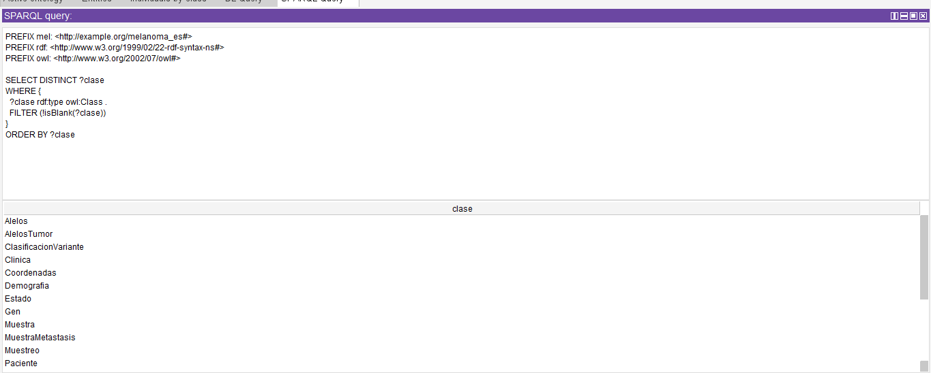
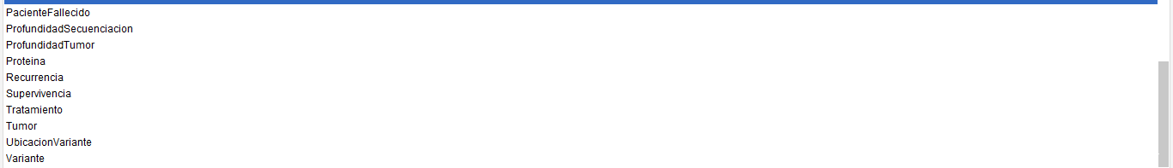
Consulta 2 – Individuos y su(s) clase(s)
PREFIX mel: <http://example.org/melanoma_es#>
PREFIX rdf: <http://www.w3.org/1999/02/22-rdf-syntax-ns#>
PREFIX owl: <http://www.w3.org/2002/07/owl#>

SELECT DISTINCT ?individuo ?clase
WHERE {
?individuo rdf:type ?clase .
FILTER (?clase != owl:NamedIndividual)
}
ORDER BY ?clase
Respuesta: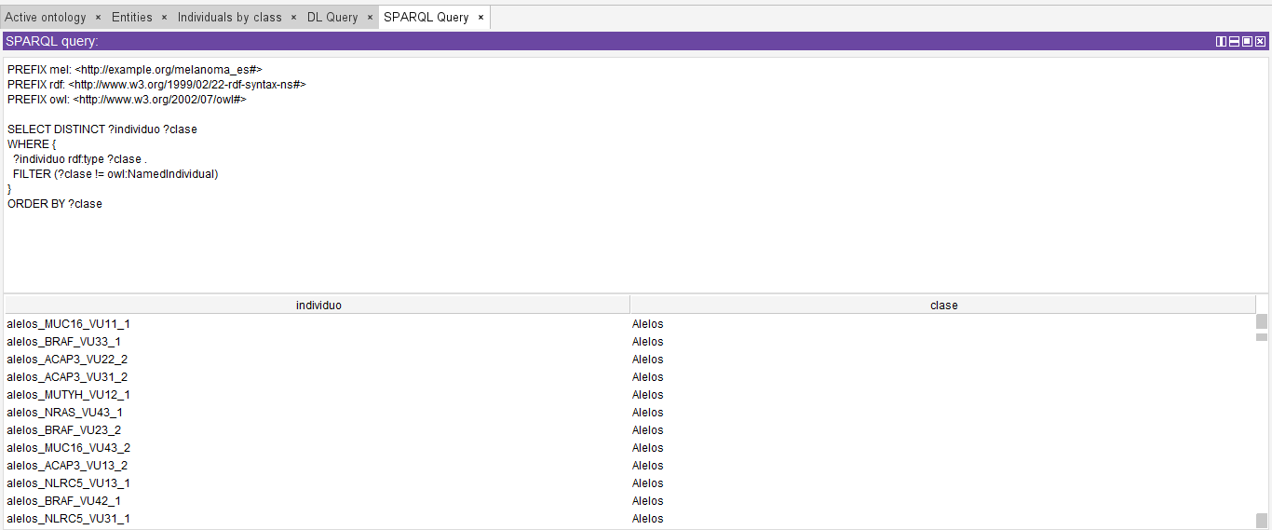
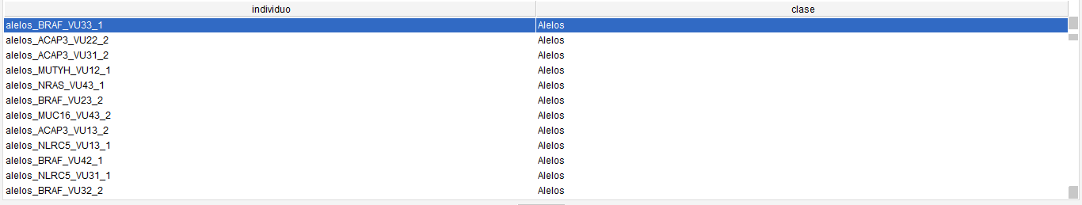
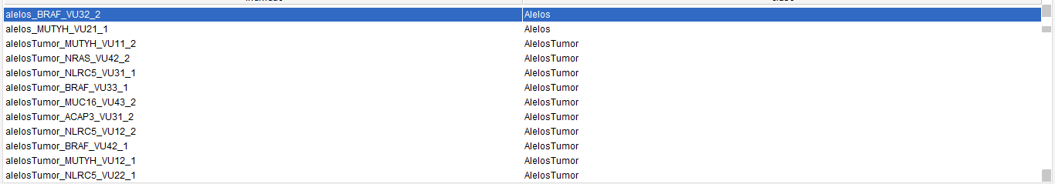
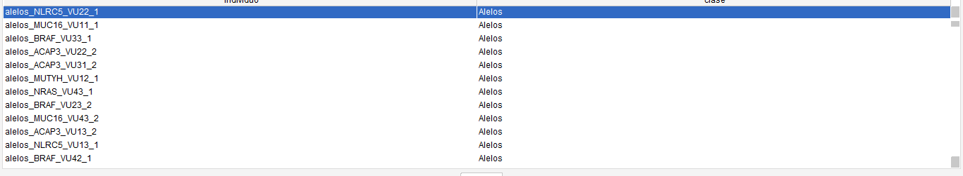
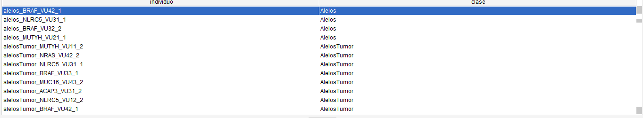
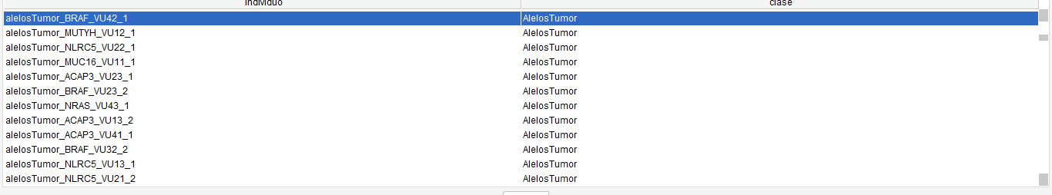
Consulta 3 – Uso de propiedades objeto (relaciones)
PREFIX mel: <http://example.org/melanoma_es#>
PREFIX rdf: <http://www.w3.org/1999/02/22-rdf-syntax-ns#>
PREFIX owl: <http://www.w3.org/2002/07/owl#>

SELECT DISTINCT ?sujeto ?propiedad ?objeto
WHERE {
?propiedad rdf:type owl:ObjectProperty .
?sujeto ?propiedad ?objeto .
}
ORDER BY ?propiedad
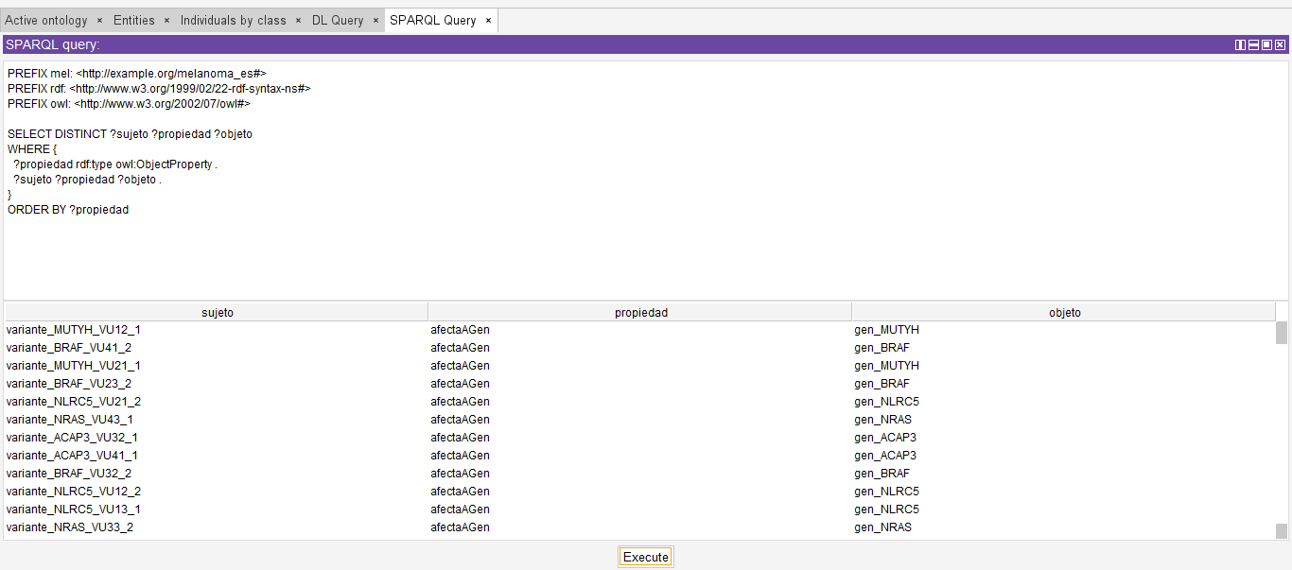
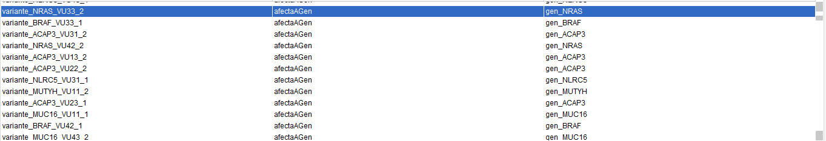
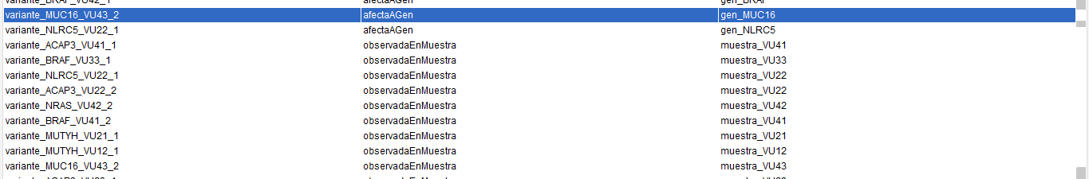
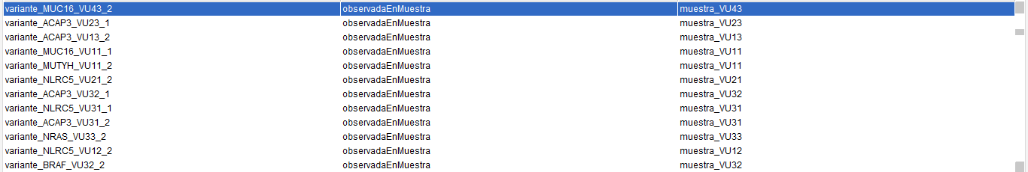
Consulta 4 – Propiedades de datos y valores literales
PREFIX mel: <http://example.org/melanoma_es#>
PREFIX rdf: <http://www.w3.org/1999/02/22-rdf-syntax-ns#>
PREFIX owl: <http://www.w3.org/2002/07/owl#>

SELECT DISTINCT ?individuo ?propiedad ?valor
WHERE {
?propiedad rdf:type owl:DatatypeProperty .
?individuo ?propiedad ?valor .
}
ORDER BY ?propiedad
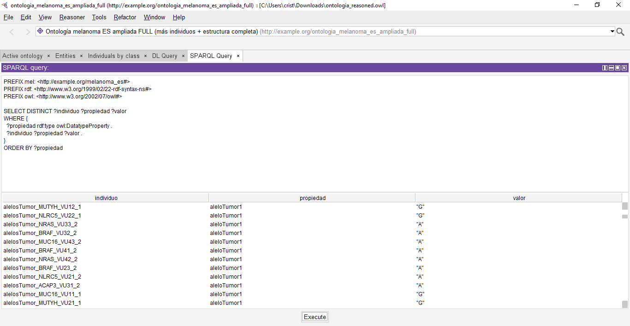
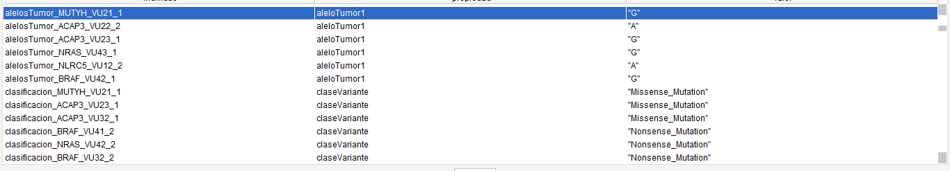
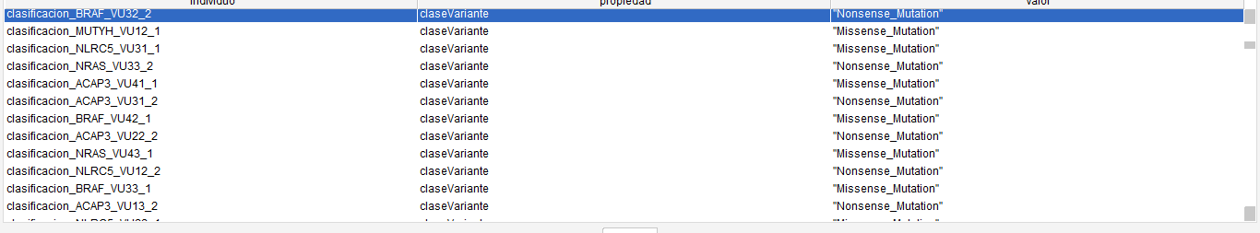
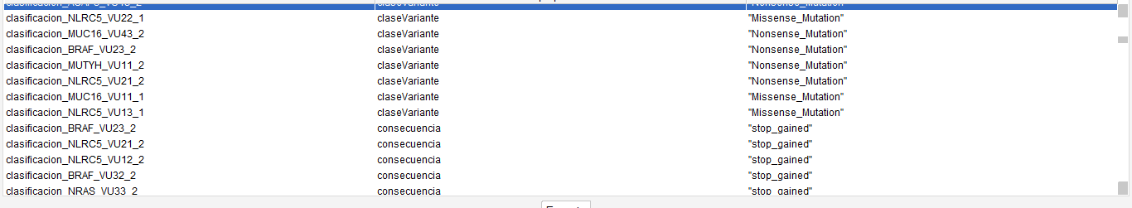
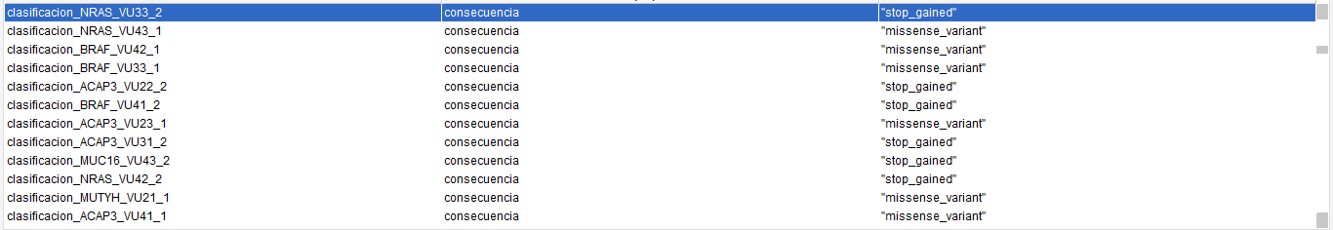
Consulta 5 – Tipos inferidos (razonamiento OWL)
PREFIX mel: <http://example.org/melanoma_es#>
PREFIX rdf: <http://www.w3.org/1999/02/22-rdf-syntax-ns#>
PREFIX owl: <http://www.w3.org/2002/07/owl#>

SELECT DISTINCT ?individuo ?claseInferida
WHERE {
?individuo rdf:type ?claseInferida .
FILTER (?claseInferida != owl:NamedIndividual)
}
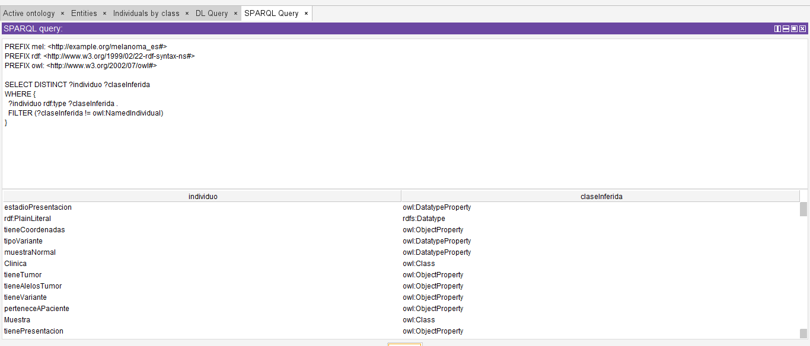
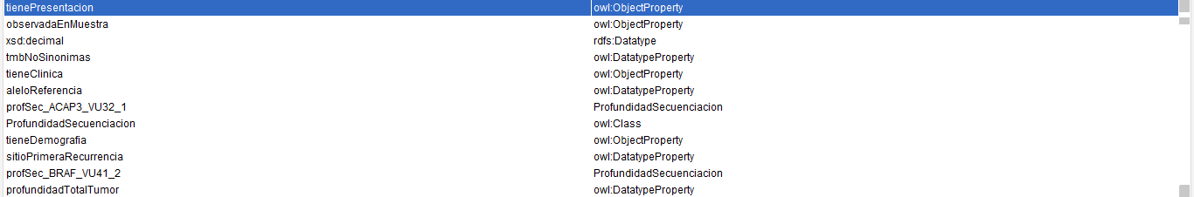
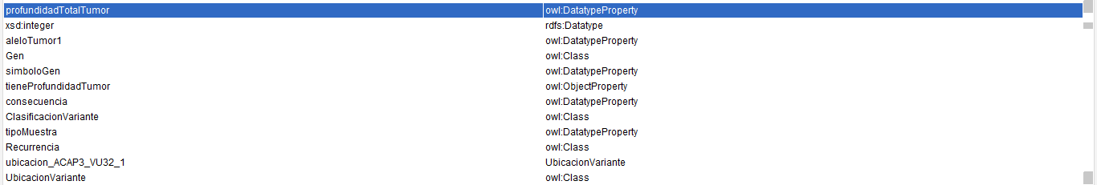
Consulta 6 – Número de variantes genéticas asociadas a cada gen
PREFIX mel: <http://example.org/melanoma_es#>
PREFIX rdf: <http://www.w3.org/1999/02/22-rdf-syntax-ns#>

SELECT ?gen (COUNT(?variante) AS ?numVariantes)
WHERE {
?variante rdf:type mel:Variante .
?variante mel:afectaAGen ?gen .
}
GROUP BY ?gen
ORDER BY DESC(?numVariantes)